Medellín 02 de julio de 2024

CUENTA DE COBRO

AGE FRÍO S.A.S NIT: 900927773-9

DEBE A:

John Alexander Rodriguez Mendoza CC: 71386685

Celular: 3017685417

Por concepto: Mano de obra e Instalación

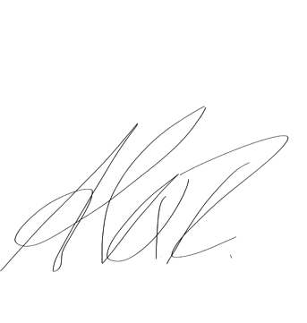La suma de: UN MILLON CUATROCIENTOS SETENTA Y CINCO MIL QUINCE PESOS ($1’475.015).

Favor consignar en la cuenta de ahorros Bancolombia No. 60972497978

FIRMA:

Para efectos de la aplicación de la tabla de retención en la fuente establecida en el artículo 383 del ET paragrafo2. La retención en la fuente establecida en el presente articulo será aplicable a los pagos o abonos en cuenta por concepto de rentas de trabajo que no provengan de una relación laboral legal y reglamentaria.